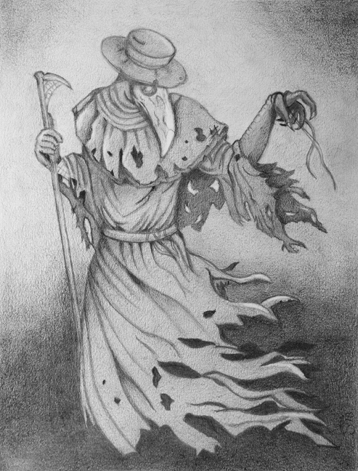

Título: | La transmutación
Autor: | Sol Curto
Año: | 2018
Técnica: | Grafito sobre papel
Dimensiones: | 34 x 42 x 2

Yo, el abajo firmante y autor, certifico que se trata de una obra de arte original.

FIRMA  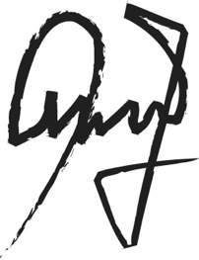  …………………………………………………………… | Fecha  12/06/2020

